Nieuwsbrief 26; december 2022

Terugblik op 2022 en vooruitkijken naar 2023
Aan het eind van dit jaar informeren wij u in deze nieuwsbrief over de activiteiten in 2022. Wij hebben zeven projecten gerealiseerd variërend van lichte ondersteuning tot iets steviger projecten, alle zeven in Burkina Faso, dankzij de tomeloze inzet van onze counterpart Lenie Hoegen Dijkhof en de uiterst gemotiveerde vrouwen. Vanuit Niger en Suriname ontvingen wij geen aanvragen, maar wij verwachten daar vandaan wel weer nieuwe projecten.

Burkina Faso
Het land heeft wederom veel ellende meegemaakt in het afgelopen jaar. Een staatsgreep, terroristische aanslagen, extreme hitte, vernietigende regenbuien, hongersnood in diverse delen van het land. Met deze projecten heeft Pequenita het leven van een paar honderd vrouwen met hun achterban toch iets aangenamer kunnen maken.

Begin van het jaar ontvingen we een noodoproep van Aprodes. Het Bamdistrict was behoorlijk geteisterd door Al Qaida. Toch hadden de vrouwen hun landbouwactiviteiten hervat. Wat ze nodig hadden was benzine om hun koopwaar naar de markt te brengen.
Daar hebben we een kleine bijdrage aan geleverd. Eind van het jaar ontvingen we weer een noodoproep van Aprodes. De vrouwen in Louloukou hadden budget nodig om zaden voor sperziebonen te kopen, alsmede kunstmest. Met een bedrag van € 1.500.- in totaal hebben we beide verzoeken gehonoreerd.

Van de vrouwengroep Nabonswendé in Ouagadougou ontvingen we een aanvraag om maïs, een naaimachine en zakken aan te kunnen schaffen. De groep bestaat uit 62 vrouwen, zelfs 20 jonge vrouwen. Ze zijn al actief bezig met zeep, pindakaas en pindaolie maken en willen de activiteiten uitbreiden met maïs verbouwen en malen (ze hebben zelf een molen aangeschaft). Inmiddels loopt het project goed.

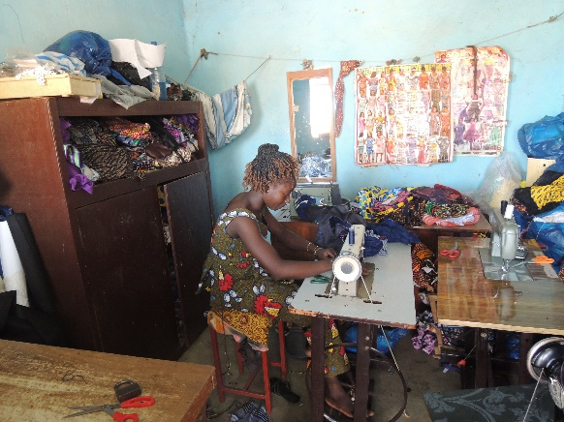
In het Oosten van Burkina Faso is Didi Laba van Coopérative Tamaye: Il y a l’Espoir vorig jaar een cursus naaien gestart voor 12 jonge zeer kwetsbare (wees)meisjes. Pequenita heeft toen de opleidingskosten (€ 2.000.-) betaald. Bij succes zouden wij ook het tweede jaar voor onze rekening nemen. Dat hebben we gedaan. Didi benadrukte in haar dankbrief dat het de eerste keer is dat een organisatie in dit afgelegen (code rood!) gebied een initiatief heeft beloond. Dit werkt stimulerend voor de jonge meisjes met allen een loodzwaar rugzakje!
Microfinanciering. Lenie gaf – tijdens haar bezoek aan Nederland in oktober – aan, dat zij geregeld een verzoek krijgt voor een microkrediet. Dat gaat dan om bv. € 50.- voor het starten van een bedrijfje. In principe honoreert Pequenita alleen aanvragen van georganiseerde vrouwengroepen, maar wij wilden dit sympathieke idee: “fondsje microkrediet” toch belonen. Het betreft een bedrag van € 800.- Het is in goede handen bij onze counterpart. Eind volgend jaar evalueren wij het initiatief.
Ondersteuning en evaluatie: Ook hebben wij een klein bedrag ter beschikking gesteld aan een collega van onze counterpart om diverse – reeds door ons gehonoreerde – projecten te bezoeken, deskundig te ondersteunen en te evalueren.

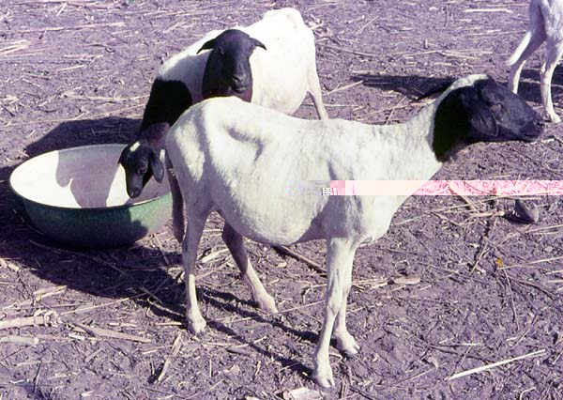
Begin december ontvingen we nog een aanvraag van “Les Femmes Battantes de Doulougou” in de provincie Bazega. Het betreft een groep van 20 vrouwen die hebben besloten de armoede te bestrijden en autonoom en financieel onafhankelijk te worden door middel van een schapenhouderij. Wij hebben de aankoop van 20 schapen en diervoer, de opleiding en de follow-up met een bedrag van nog geen € 2.000.- mogelijk gemaakt.

Tenslotte
Terugkijkend: in 2022 heeft Burkina Faso wederom veel van onze aandacht en middelen opgeslokt. Wij hopen dat voor Burkina Faso maar ook voor Niger en Suriname betere tijden aanbreken. We blijven vol bewondering voor de overlevingsdrang en het optimisme van de vrouwen. Van alle gerealiseerde projecten ontvangen we keurige verslagen. De groepen openen altijd zo snel mogelijk een eigen bankrekening, hetgeen belangrijk is voor hun zelfvertrouwen en hun marktwaarde.
We zijn en blijven een kleine stichting met veel lieve donateurs. Daarnaast heeft de voorzitter weer op vele kofferbakmarkten gestaan met Afrikaanse sieraden en andere producten.
Aan de zeven projecten hebben we bijna € 10.000.- uitgegeven.

Uw giften aftrekbaar voor de belasting
Er zijn wat belastingregels voor de goede doelenstichtingen veranderd. Maar vooralsnog behoudt Pequenita haar Anbi-status. Dus uw giften zijn aftrekbaar voor de belasting.

Donateurs van harte bedankt voor uw bijdragen in 2022.
Prettige feestdagen en de beste wensen voor het nieuwe jaar!

Bestuur van Stichting Pequenita Comité van aanbeveling
Trudie Betlem Conny Braam
Pauline Wesselink Gerda Havertong
Robin Middel Geert van Kesteren

Stichting Pequenita –IJmuiderslag 57 – 1974 VW IJmuiden – Netherlands
Telefoon + (31) 0255 – 535212 – KvK nr: 34228906
Email: info@pequenita.nl - Bankrekening: NL 69 ABNA 0594330637 www.pequenita.nl

